«ТАТАРСТАН РЕСПУБЛИКАСЫ ӘЛКИ МУНИЦИПАЛЬ РАЙОНЫНЫҢ  МӘГАРИФ ИДАРӘСЕ” МУНИЦИПАЛЬ  КАЗНА УЧРЕЖДЕНИЕСЕ  422870, Б.Матак, Совет,ур, 11 | 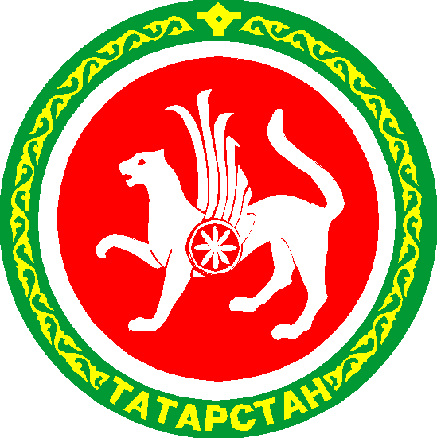 | МУНИЦИПАЛЬНОЕ КАЗЕННОЕ  УЧРЕЖДЕНИЕ «УПРАВЛЕНИЕ ОБРАЗОВАНИЕМ  АЛЬКЕЕВСКОГО МУНИЦИПАЛЬНОГО РАЙОНА  РЕСПУБЛИКИ ТАТАРСТАН»  422870, с. Б.Матаки, ул. Советская,11

ПРИКАЗ БОЕРЫК
«18» декабря 2018г. № 191 п.1

«Об итогах муниципального этапа Республиканской олимпиады школьников
по русскому языку для учащихся школ с родным языком обучения в 2018-19 г.».

В целях выявления и поддержки одаренных детей, развития у обучающихся интеллектуальных и творческих способностей, интереса к научно-исследовательской деятельности, образовательной компетентности и пропаганде научных знаний 13 декабря 2018 г. прошел муниципальный этап республиканской олимпиады по русскому языку для учащихся школ с родным языком обучения.
В муниципальном этапе республиканской олимпиады по математике приняли участие 19 учащихся из 6 общеобразовательных организаций.
На основании материалов, представленных жюри, приказываю:
1.Признать победителями муниципального этапа республиканской олимпиады по русскому языку для учащихся школ с родным языком обучения следующих участников:
Сагдатшина Алиса, ученица 7 класса Верхне-Альмурзинской СОШ (учитель Нутфуллина Ф.З.)
Гарипова Камила, ученица 9 класса Алпаровской СОШ (учитель Низамова А.Д.),
Шакиров Алмаз, ученик11 класса Нижнеалькеевской СОШ (учитель Галиуллина С.П.)
3. Утвердить протокол муниципального этапа республиканской олимпиады по русскому языку для учащихся школ с родным языком обучения.
4. Объявить благодарность педагогам, подготовивших победителей муниципального этапа республиканской олимпиады по русскому языку для учащихся школ с родным языком обучения.
Руководитель УО Алькеевского МР А.А. Савинов

